EVALUACIÓN DIAGNÓSTICA PARA 4° Y 5° BASICO
Nombre:
Curso: |  | Fecha:
Objetivo: | Identificar sus habilidades y fortalezas, destacando características personales positivas.

¿Qué es la autoestima?
La autoestima es el conjunto de pensamientos y juicios de valor que realizamos sobre nosotros mismos. Es un concepto que se forma durante los primeros años de vida a partir de nuestras experiencias, emociones, aciertos y fracasos y que nos acompañará a lo largo de toda nuestra vida.
Como sabrás, la autoestima es en un elemento esencial a la hora de relacionarnos con nuestro entorno y con nosotros mismos. Por ello, hoy queremos proponeros una actividad para trabajarla en el aula.
Es importante recalcar que la autoestima es algo que construimos nosotros mismos, partiendo de nuestro autoconcepto, no de la imagen que poseen los demás acerca de nosotros.

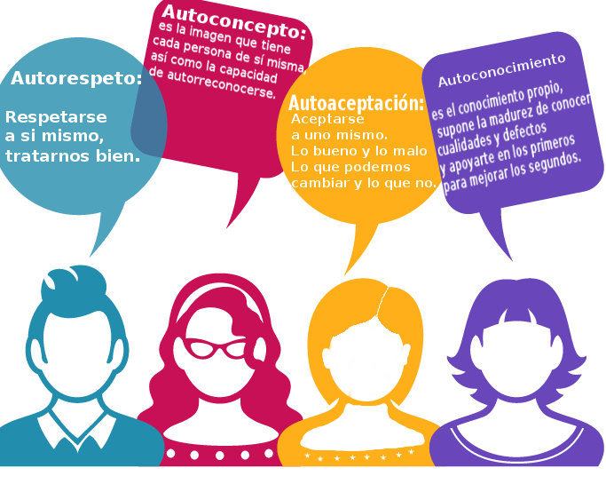

INSTRUCCIONES: En las raíces debes escribir las cualidades positivas que tienes, en las ramas las cosas positivas que haces.

